HEILIGE MISSEN ONLINE

AARTSBISDOM UTRECHT
- Ariëns Katholieke Studenten Enschede @rksariens
Op dit kanaal wordt elke maandag (Engels) en woensdag (Nederlands) de rozenkrans gebeden om 22.00 uur. Meestal in het Engels en soms in het Nederlands. Dit is een internationale groep studenten.
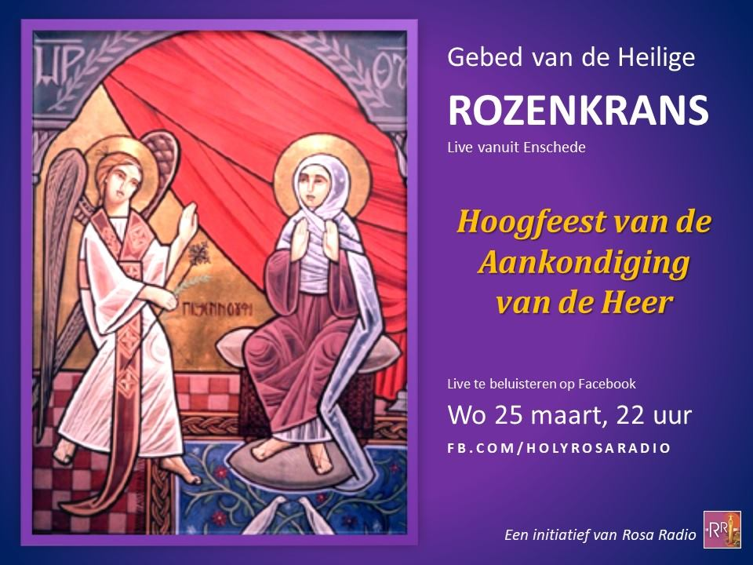

- Ariënsinstituut @Ariensinstituut
Elke dag een mis om 08.00 uur. Mogelijkheid tot insturen intenties via persoonlijk bericht via de Facebookpagina.
- Sint Joris Parochie te Almelo via Youtube
https://www.youtube.com/channel/UCRYv2qk0P0brNfvNhrsjlSA?fbclid=IwAR2HJJ_E2GnRY8KZ6QPMOqr3Um77iDZU1coOwoQ-PLVdZXXePGJgZxsIIWc
- Gerardus Majella parochie Utrecht livestream
https://www.facebook.com/hgerardusmajellaparochie/videos/526251154693820/

- Parochie Paus Johannes XXIII (https://www.pj23.nl/). Op de facebookpagina; de websites van de geloofsgemeenschappen en op het Youtube kanaal.
- RK Overijssel zuid west Youtube kanaal
Vieringen zijn op zondagen en hoogfeesten om 10 uur. https://www.youtube.com/channel/UCWwijbe9fpR_6jZPNRRg6UQ
Kijk op de websites van de parochies voor meer informatie: https://heiligelebuinus.nl/ | https://parochieheiligkruis.nl/ | https://www.sintmarcellinus.nl/

- Sint Werenfridus in Elst. Elke zondag 10u H. Mis en nog twee woensdagen 18:45 uur gebedsviering https://www.facebook.com/pg/stwerenfridus/videos/
BISDOM HAARLEM – AMSTERDAM
- Video: Dagelijkse dagopening- en sluiting vanuit St. Vituskerk in Hilversum
https://kro-ncrv.nl/katholiek/nieuws/livestream-stvituskerk
BISDOM DEN BOSCH

- Internationale Katholieken Nijmegen-IKAN Zenden af en toe via Facebook een mis uit.

BISDOM ROTTERDAM
- Heilige Lodewijkkerk Leiden zondag 10.00 uur via Youtube. Ook op hoogfeesten en doordeweekse dagen
https://www.youtube.com/channel/UCm7rzQpkG_HfqRMLAjxgRTg?feature=results_main

BISDOM BREDA
- OLV van Lourdeskerk te Bergen op Zoom:
www.zuidwesttv.nl of facebook.com/ZuidWestTV

INTERNATIONAL MASSES
- English:
http://www.mscmissions.ie/spiri…/sacred-heart-live-services/
- Different languages, including French, Italian, English, and Spanish: There are different times that you can see at the bottom of this site:
https://www.lourdes-france.org/en/tv-lourdes/
- Spanish:
https://www.ewtn.com/espanol/magtv.asp
If you miss the live transmission, many times there is a possibility to see the recorded video, but we hope you can make it for the live transmissions.
- Father Roderick viert elke zaterdagavond om 19 u. de Mis in meerdere talen, en zondag om 9.30 u. in het Nederlands. Streams op mijn Facebook pagina (https://www.facebook.com/FatherRoderick) en op de website van RK Amersfoort: https://www.katholiekamersfoort.nl/online-eucharistie.../
He also has a podcast stream!
- https://mass-online.org/daily-holy-mass-live-online/
- English Mass Utrecht https://www.facebook.com/groups/englishmassutrecht/permalink/2821739184561595/
- Via Salt+Light Media on Facebook https://saltandlighttv.org/mass/
Daily Mass Celebrated by Pope Francis from Casa Santa Marta 🙏🏻 Make sure you’re following our Facebook page to get notified when we’re LIVE every day at 9:30am ET!
Salt + Light Media is pleased to provide its viewers the Daily TV Mass produced by the National Catholic Broadcasting Council four times a day at 6:30 am, 11:00 am, 3:00 pm and 10:30 pm (all times Eastern Standard Time).

LANDELIJK
- Eucharistieviering op zondagen om 10.00 uur via KRO-NCRV:
https://kro-ncrv.nl/programmas/eucharistieviering
Vanaf 09.45 uur wordt er een geloofsgesprek uitgezonden dat als context dient voor de aansluitende eucharistieviering op zondagen:
https://www.kro-ncrv.nl/programmas/geloofsgesprek
- www.Kerkomroep.nl Zoek je eigen kerk op. Als er missen aangeboden worden staat er een geluid en/of beeld icoontje bij. (Bijvoorbeeld parochie Maria Laetitia Doetichem: https://www.kerkomroep.nl/#/kerken/12311)
- Parochie Sint Clemens Heilige Mis te volgen. http://www.sintclemens.eu/kerk-tv/
- https://kerkdienstgemist.nl/

Artikel ND met lijst heilige missen
https://www.nd.nl/geloof/katholiekinside/962101/overzicht-katholieke-online-vieringen-tijdens-de-coronacrisis

